
SOLEMNE 1 ESI 2023 MAQUINAS DE APRENDIZAJE
[Subtítulo del documento]

25 de octubre de 2026
SABINA ROMERO RODRIGUEZ

Predicción del ingreso del trabajo con la ESI 2023
Prueba — Máquinas de Aprendizaje · Reporte · Solemne1_Romero_Sabina.pdf · Código: Solemne1_Romero_Sabina.ipynb
Resumen. Se modela el logaritmo del total de ingresos del trabajo (ing_t_t) de 38 729 ocupados con 10 grupos de predictores sociodemográficos y laborales. Se comparan best subsets, Ridge y Lasso, con hiperparámetros elegidos por validación cruzada y regla 1-SE. Los cuatro modelos lineales alcanzan R² ≈ 0,59 (escala log) y un MAE ≈ $310 mil en el conjunto de prueba, 32 % menos que el modelo nulo. La regularización no mejora a OLS porque, con ≈ 700 observaciones por coeficiente, la varianza ya es despreciable: el error remanente es sesgo por variables omitidas.

1. Datos, variables y limpieza
- Población: ocupados de referencia (ocup_ref = 1: más de un mes en el empleo actual, criterio del INE para tabular ingresos) con ingreso positivo. Se excluyen inactivos y desocupados porque su ingreso laboral es 0 por definición; mezclarlos confundiría participación laboral con nivel de ingreso.
- Fuga de información: se descartan 52 columnas que son componentes, imputaciones o recodificaciones del objetivo (ing_t_d, ing_t_i, ss_t, d*_monto, imp_*, tim…).
- Predictores (10 grupos, 44 columnas): edad y edad², mujer, nivel educativo CINE (8), región (16), zona rural, horas habituales, categoría ocupacional (7), informalidad, grupo ocupacional CIUO-08 (10) y nacionalidad extranjera.
- Faltantes: códigos 999 y horas = 0 se recodifican como faltantes y afectan a 157 filas (0,40 %). Se aplica eliminación por lista; con una proporción tan baja, imputar no cambia los resultados y agrega supuestos.
- Distribución: media $745 902, mediana $510 000 (mediana ponderada con fact_cal_esi: $595 559) y asimetría 14,3, que baja a −0,64 en log. Se observa acumulación en valores no redondos (p. ej. $496 299 con 788 casos), compatible con imputación por tramos.
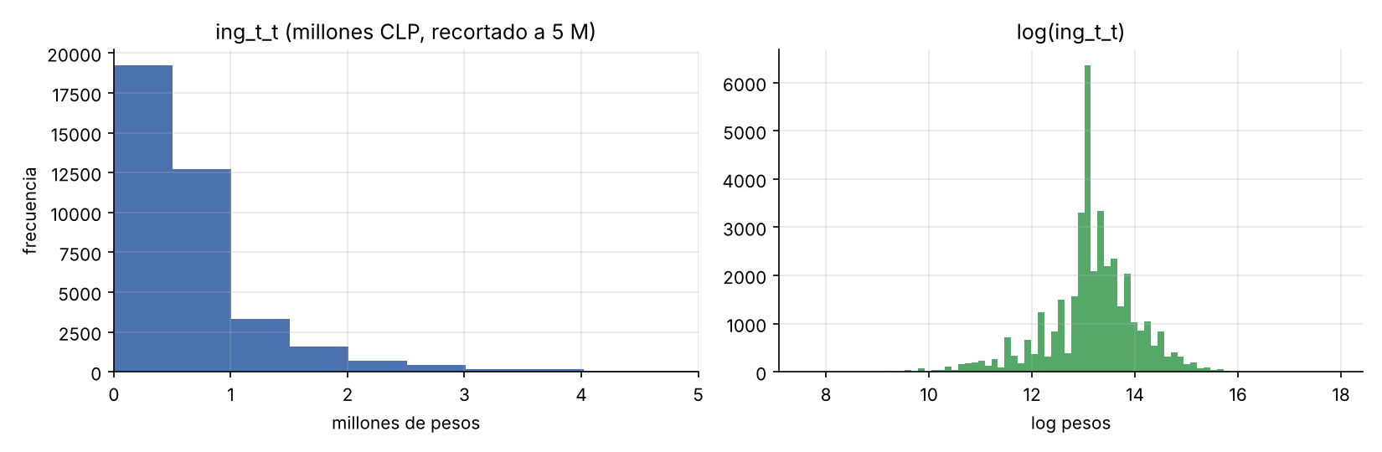
Figura 1. Distribución del ingreso en pesos y en logaritmo.

2. Modelos y selección de hiperparámetros
Partición 80/20 (30 983 / 7 746, semilla 42). Antes de comparar modelos se verificó la estabilidad del estimador de error con un OLS base. Repetida con 30 semillas, la validación simple da RMSE 0,569 ± 0,008 y la 10-fold 0,566 ± 0,000: la validación simple es unas 67 veces más variable. Por eso toda selección se hizo con k-fold.

2(a) Best subsets
Se evaluaron exhaustivamente los 1 023 subconjuntos de grupos. En cada uno de los 5 folds se eligió, para cada tamaño k, el subconjunto de menor RSS en el entrenamiento del fold y se midió su error en validación (procedimiento ISLR §6.1, que evita un CV optimista). El mínimo está en k = 9 (0,566); por regla 1-SE se elige k = 7 (umbral 0,573): edad, sexo, educación, horas, categoría, informalidad y ocupación. Quedan fuera región, ruralidad y nacionalidad.
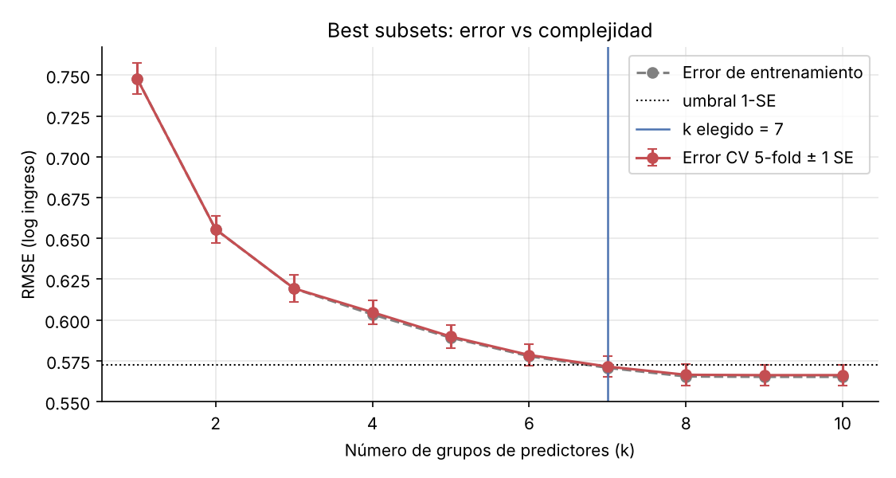
Figura 2. Error de entrenamiento y de CV (± 1 SE) según el número de grupos.

2(b) Ridge y Lasso
Grilla logarítmica de 60 valores de λ, CV 10-fold y estandarización ajustada dentro de cada fold. Ridge: λ_min = 0,79 y λ_1SE = 1 661. Lasso: λ_min = 10⁻⁴ (extremo inferior: el mejor Lasso es prácticamente OLS) y λ_1SE = 0,0050, que deja 42 de 44 coeficientes distintos de cero.
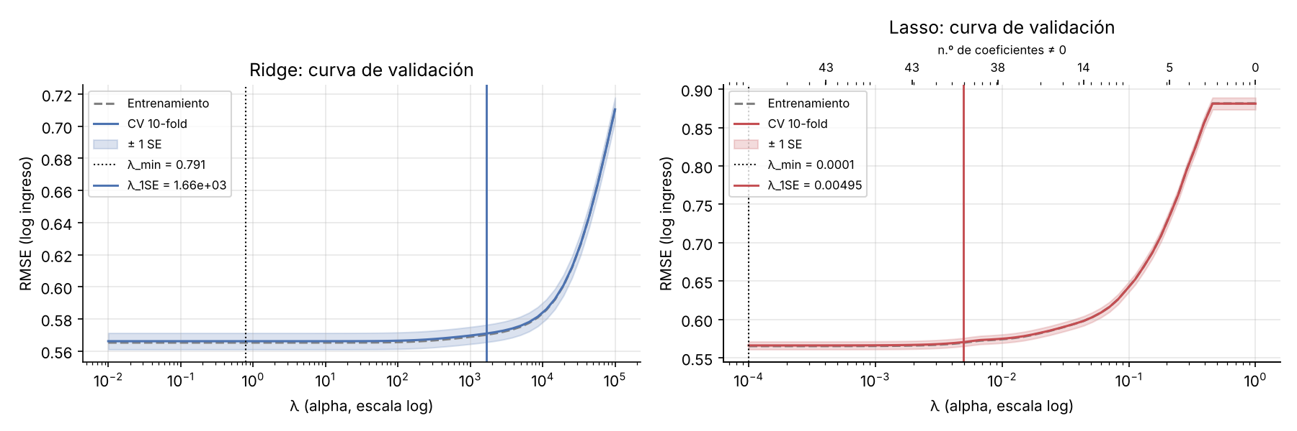
Figura 3. Curvas de validación error–λ con banda ± 1 SE; λ_min (punteada) y λ_1SE (continua).

3. Evaluación en el conjunto de prueba (20 %)
Las predicciones se retransforman a pesos con el factor de smearing de Duan (≈ 1,17), estimado con los residuos de entrenamiento.
Modelo | Col. | RMSE log | R² log | MAE (CLP) | RMSE (CLP) | MedAE (CLP)
Modelo nulo (media) | 0 | 0.8861 | -0.000 | $457.420 | $860.865 | $295.745
OLS completo | 44 | 0.5653 | 0.593 | $309.824 | $691.604 | $172.459
Best subsets (k=7) | 27 | 0.5700 | 0.586 | $313.769 | $693.716 | $174.893
Ridge (λ_1SE=1.66e+03) | 44 | 0.5698 | 0.586 | $309.125 | $694.024 | $172.708
Lasso (λ_1SE=0.00495) | 42 | 0.5697 | 0.587 | $310.221 | $694.367 | $174.600

Modelo vs OLS completo | Δ MAE | IC 95 % (bootstrap pareado, B = 2000) | ¿Significativa?
Modelo nulo (media) | +147.596 | [138.363 ; 156.392] | Sí
Best subsets (k=7) | +3.945 | [2.383 ; 5.566] | Sí
Ridge (λ_1SE=1.66e+03) | -699 | [-1.928 ; 631] | No
Lasso (λ_1SE=0.00495) | +398 | [-844 ; 1.659] | No

- Los modelos lineales son equivalentes. Ridge y Lasso no difieren de OLS (sus IC incluyen 0). Best subsets es significativamente peor, pero solo en 1,3 % del MAE, y a cambio usa 27 columnas en vez de 44.
- Por qué la regularización no ayuda: el error de entrenamiento (0,565) ≈ el error CV (0,566), así que no hay varianza que reducir. El 41 % no explicado corresponde a variables omitidas (tamaño de empresa, experiencia efectiva) y a ruido.
- MAE vs RMSE: el RMSE en pesos es 2,2 veces el MAE porque lo dominan los ingresos altos. En el decil 10 el MAE es ≈ $1,1 millones, contra $150–370 mil en los deciles 1–9: el modelo en log subestima la cola superior. El MedAE (≈ $172 mil) representa mejor el error típico.
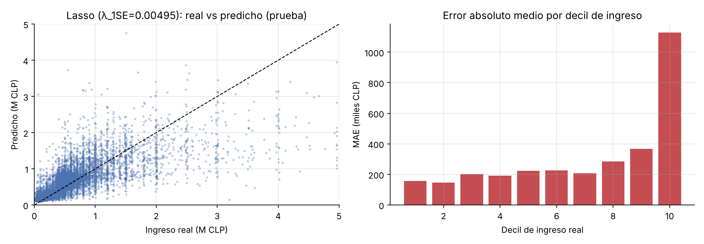
Figura 4. Real vs predicho (Lasso λ_1SE) y MAE por decil de ingreso real en el conjunto de prueba.

4. Curva de validación y compromiso sesgo-varianza
En las figuras 2 y 3, a la derecha (λ alto o k bajo) el error de entrenamiento y el de CV suben juntos: eso es sesgo (subajuste), y Lasso converge al modelo nulo (0,88). A la izquierda la curva es plana y ambas curvas se superponen: con n = 31 000 el término de varianza es despreciable, por eso no aparece la «U» clásica. Para hacer visible el fenómeno se repitió el ajuste 200 veces con submuestras de n = 150:
 | RMSE entren. | RMSE prueba | Desv. prueba | Var. coeficientes
OLS | 0,473 | 0,675 | 0,030 | 0,011
Ridge (λ por CV) | 0,516 | 0,639 | 0,018 | 0,001

OLS sobreajusta, con una brecha de 0,20 entre entrenamiento y prueba. Ridge sube levemente el sesgo (+0,04 en entrenamiento), reduce 89 % la varianza de los coeficientes y 40 % la dispersión del error, y así baja 5 % el error de prueba. Validación y regularización no son alternativas: la validación cruzada mide el error y elige λ o k; la regularización reduce la varianza. La primera es siempre necesaria. La segunda se justifica cuando p/n es alto o hay colinealidad: en la trayectoria de Lasso, edad y edad² se compensan y una termina eliminada.
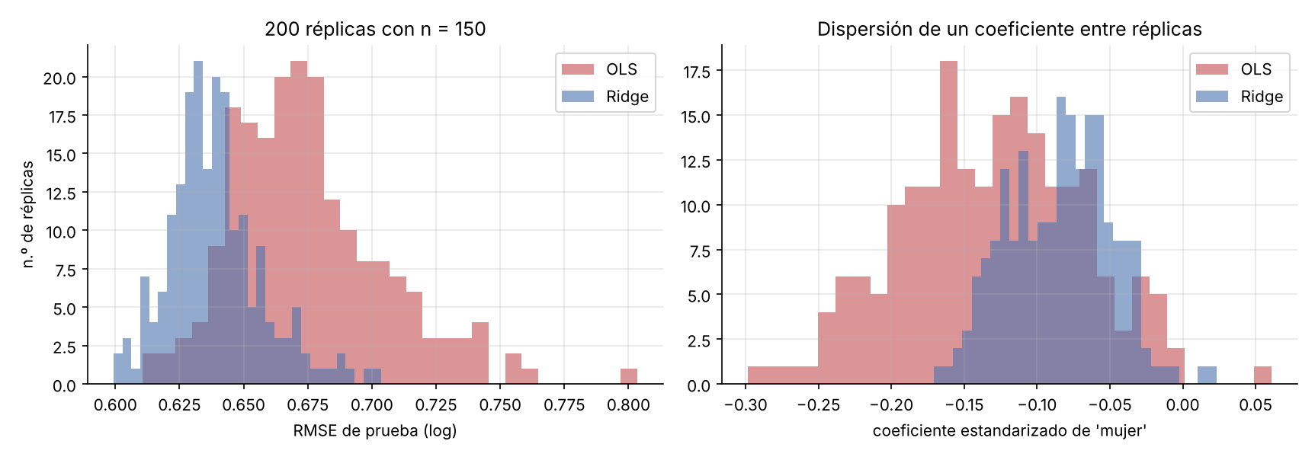
Figura 5. Experimento n = 150: distribución del error de prueba y del coeficiente de «mujer» en 200 réplicas.

5. Conclusiones y recomendaciones de política pública
Los efectos provienen del OLS completo y se expresan como 100·(e^β − 1), manteniendo constante el resto de las variables.

Conclusiones
- Qué trabajo se hace pesa más que quién lo hace: la ocupación, las horas y la informalidad, por sí solas, logran ~85 % del poder predictivo del modelo completo.
- Brecha de género no explicada de 24 % a igual edad, educación, horas, ocupación, categoría y región.
- El retorno educativo es convexo: técnica superior +9 %, universitaria +30 %, magíster +88 % y doctorado +128 %, todos respecto de secundaria.
- La informalidad (−29 %) y el trabajo por cuenta propia (−32 %) penalizan por sí mismos. Hay además brechas territoriales: Araucanía y Ñuble están ≈ 16 % bajo la RM.
- Son asociaciones, no efectos causales, y el 41 % de la varianza queda sin explicar.

Recomendaciones
- Igualdad salarial con datos: complementar la Ley 20.348 con reportes obligatorios de brecha por cargo en empresas medianas y grandes, junto con corresponsabilidad en el cuidado infantil.
- Hacer conveniente la formalización: régimen tributario y previsional simplificado para trabajadores por cuenta propia y crédito condicionado a cotizar.
- Pertinencia de la educación técnica superior: un retorno de 9 % sugiere un desajuste con la demanda laboral. Se propone vincular el financiamiento a la empleabilidad y los ingresos de los egresados.

